
МИНИСТЕРСТВО ПРОСВЕЩЕНИЯ РОССИЙСКОЙ ФЕДЕРАЦИИ

ФЕДЕРАЛЬНОЕ ГОСУДАРСТВЕННОЕ БЮДЖЕТНОЕ ОБРАЗОВАТЕЛЬНОЕ УЧРЕЖДЕНИЕ ВЫСШЕГО ОБРАЗОВАНИЯ
«РОССИЙСКИЙ ГОСУДАРСТВЕННЫЙ ПЕДАГОГИЧЕСКИЙ УНИВЕРСИТЕТ им. А. И. ГЕРЦЕНА»

ИНСТИТУТ ИНФОРМАЦИОННЫХ ТЕХНОЛОГИЙ И ТЕХНОЛОГИЧЕСКОГО ОБРАЗОВАНИЯ
Кафедра информационных технологий и электронного обучения

ОТЧЁТ
О ПРОХОЖДЕНИИ УЧЕБНОЙ
(ЭКСПЛУАТАЦИОННОЙ) ПРАКТИКИ

по направлению “09.03.01 – Информатика и вычислительная техника”
(профиль: “Технологии разработки программного обеспечения”)

Зав. кафедрой д.п.н., проф.

____________________
(Власова Е. З.)

Руководитель: ассистент кафедры ИТиЭО

____________________
(Иванова Е.А.)

Студент 1 курса

____________________
(Суворов Р. М.)

Санкт-Петербург
2023

I. Инвариантная самостоятельная работа
Ссылка на GIT-репозиторий выполненных заданий:

Задание 1.1
Зарегистрироваться в сервисе GitHub.
Форма отчетности
Публикация ссылки на логин и профиль на форуме в Moodle и QR-код на GIT-репозиторий
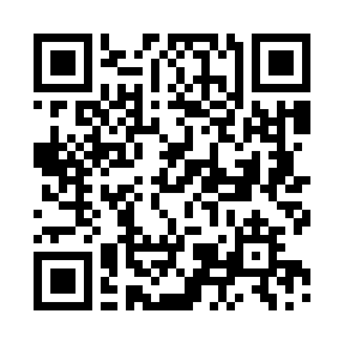

Задание 1.2
решить проблему неработающего интернета в одной из аудиторий
Форма отчетности
Публикация ссылки на текстовый файл с описанием работы в Git и Qr код на файл в Git репозитории
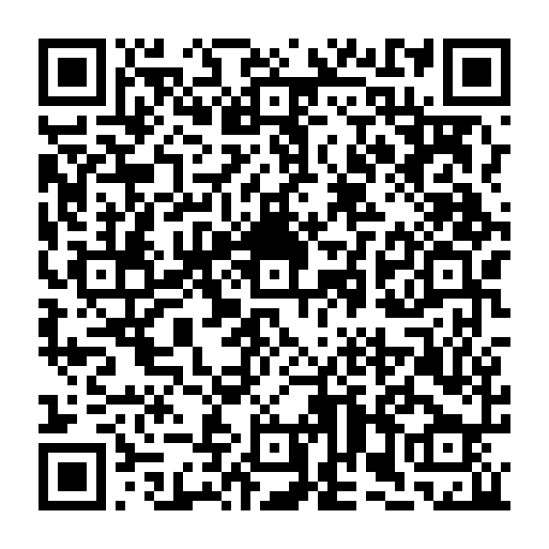

Задание 1.3
полная начальная настройка компьютера для работы с 15ю и более людьми
Форма отчетности
Публикация ссылки на текстовый файл с описанием работы в Git и Qr код на файл в Git репозитории
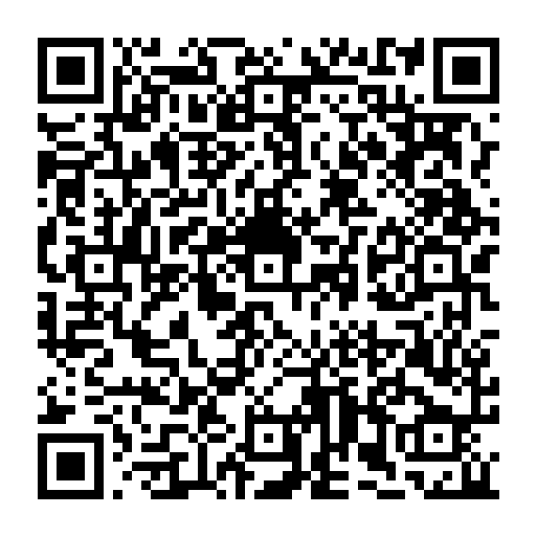

Задание 1.4
провести профориентационную работу с классами готовящимися к поступлению в вуз
Форма отчетности
Публикация ссылки на текстовый файл с описанием работы в Git и Qr код на файл в Git репозитории

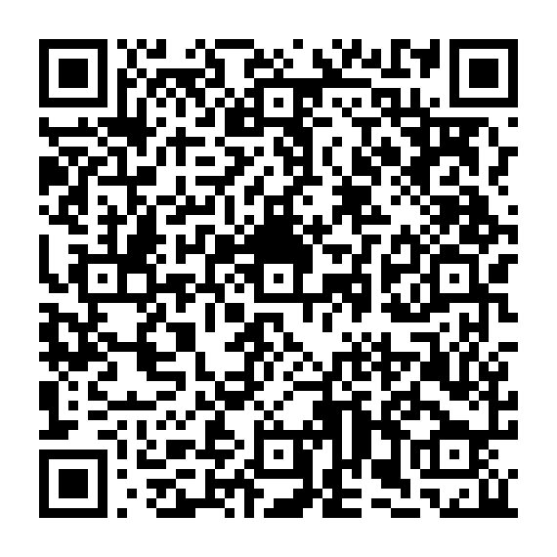

Задание 1.5
Изучить и освоить комплекс физических упражнений для программиста
Форма отчетности
Публикация ссылки на текстовый файл с описанием работы в Git и Qr код на файл в Git репозитории
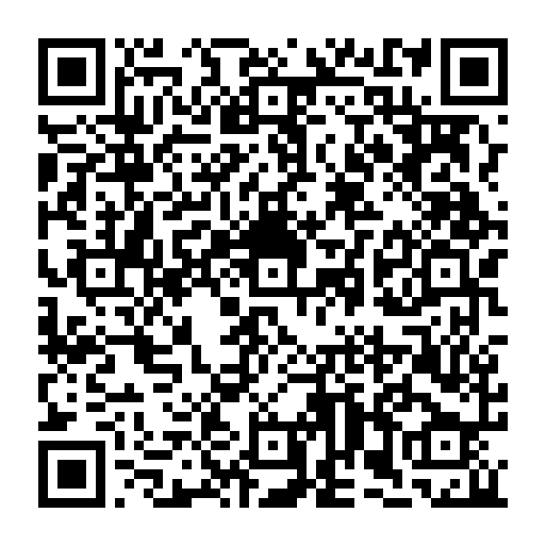

Задание 1.6
диагностика работы школьного компьютера

Форма отчетности
Публикация ссылки на текстовый файл с описанием работы в Git и Qr код на файл в Git репозитории

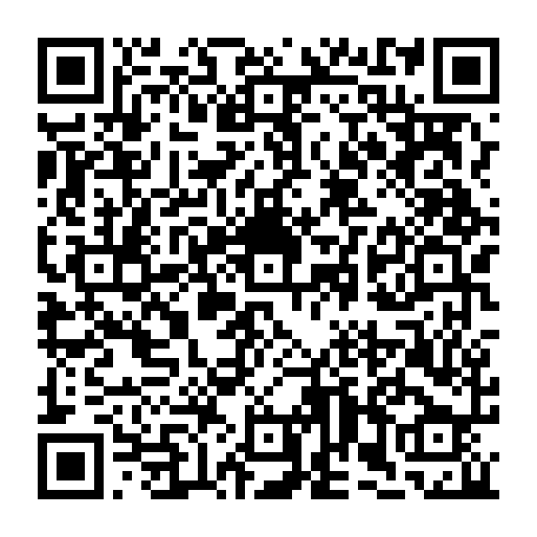

Задание 1.7
установка и настройка среды разработки для обучения детей программированию на языке python
Форма отчетности
Публикация ссылки на текстовый файл с описанием работы в Git и Qr код на файл в Git репозитории
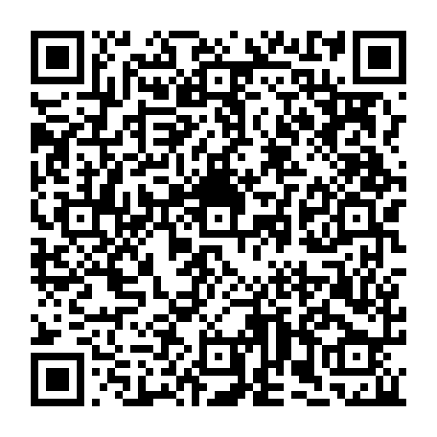

Задание 1.8
устранение в работе дисплеев
Форма отчетности
Публикация ссылки на текстовый файл с описанием работы в Git и Qr код на файл в Git репозитории
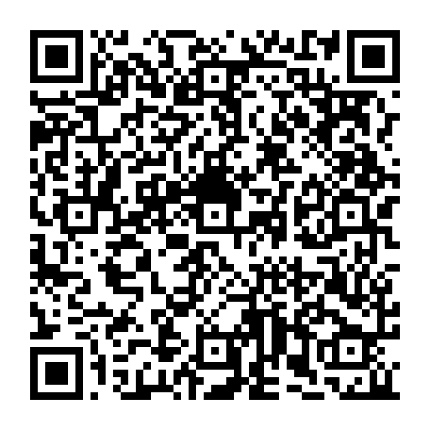

Задание 1.9
работа техническим специалистом на устном русском

Форма отчетности
Публикация ссылки на текстовый файл с описанием работы в Git и Qr код на файл в Git репозитории
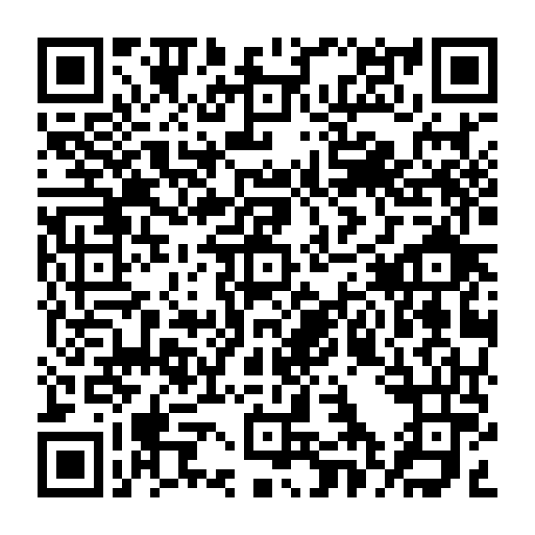
Руководитель практики____________________________
^{(подпись руководителя)}

Задание выполнил _____________________
^{(подпись студента)}

